Desperta a tua
sensualidade!

Poesia sensual e fotografia
de Sylvia Babke

Vozes

A tua voz.
Profunda e calorosa.

Quero ouvir a tua voz.
Adoro a tua voz.

A tua voz.
Madura e plena.

Ela ronrona.
Ela vibra.

Está presente.
Sinto-a.

Fala para mim!
Quero ouvir-te!
A ti!

Perdendo-me na tua voz.
Encontro-me na tua voz.

Fala para mim!
Amo que o faças!

Ouvirei para sempre.
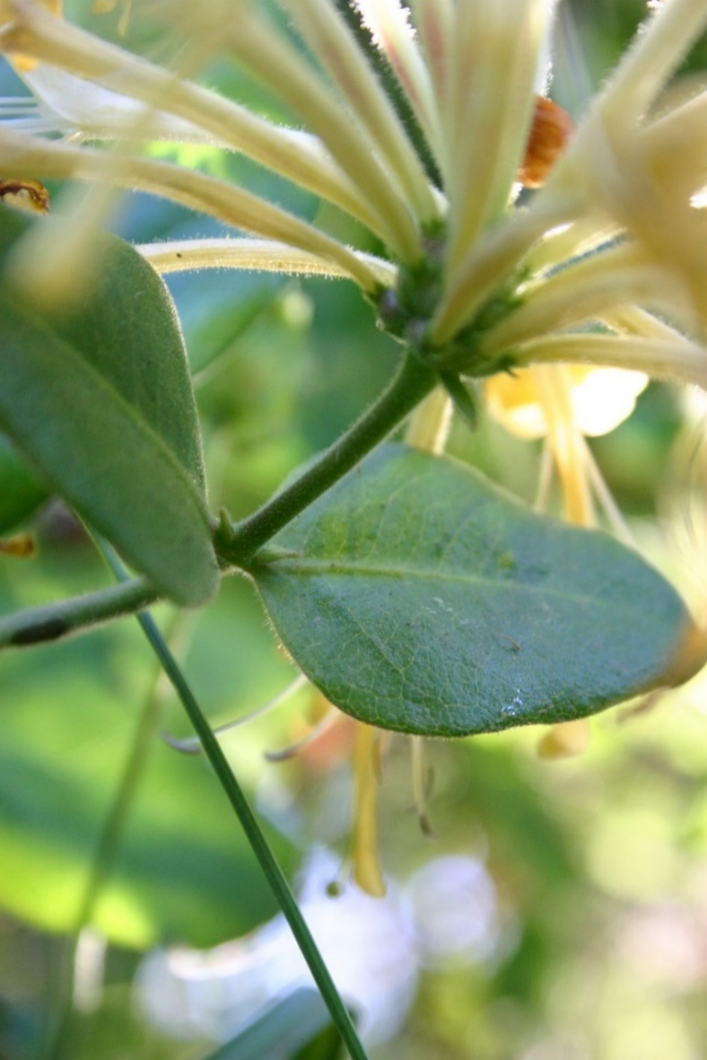

O Solstício

O Solstício.
Solstício de verão.

Toca.
Toca-me.
Toca-te.

Tocas-me?
Toco-te?

Tocas a terra?
Tocas o céu?

Toco-te.
Terra.
Céu.

Sempre e em toda parte.

Sonhos

Sonhos vêm.
Sonhos vão.

Mostram-nos
quem somos,
quem éramos,
quem seremos.

O que é um sonho?

Um filme
da nossa imaginação?
Um espelho
da nossa realidade?

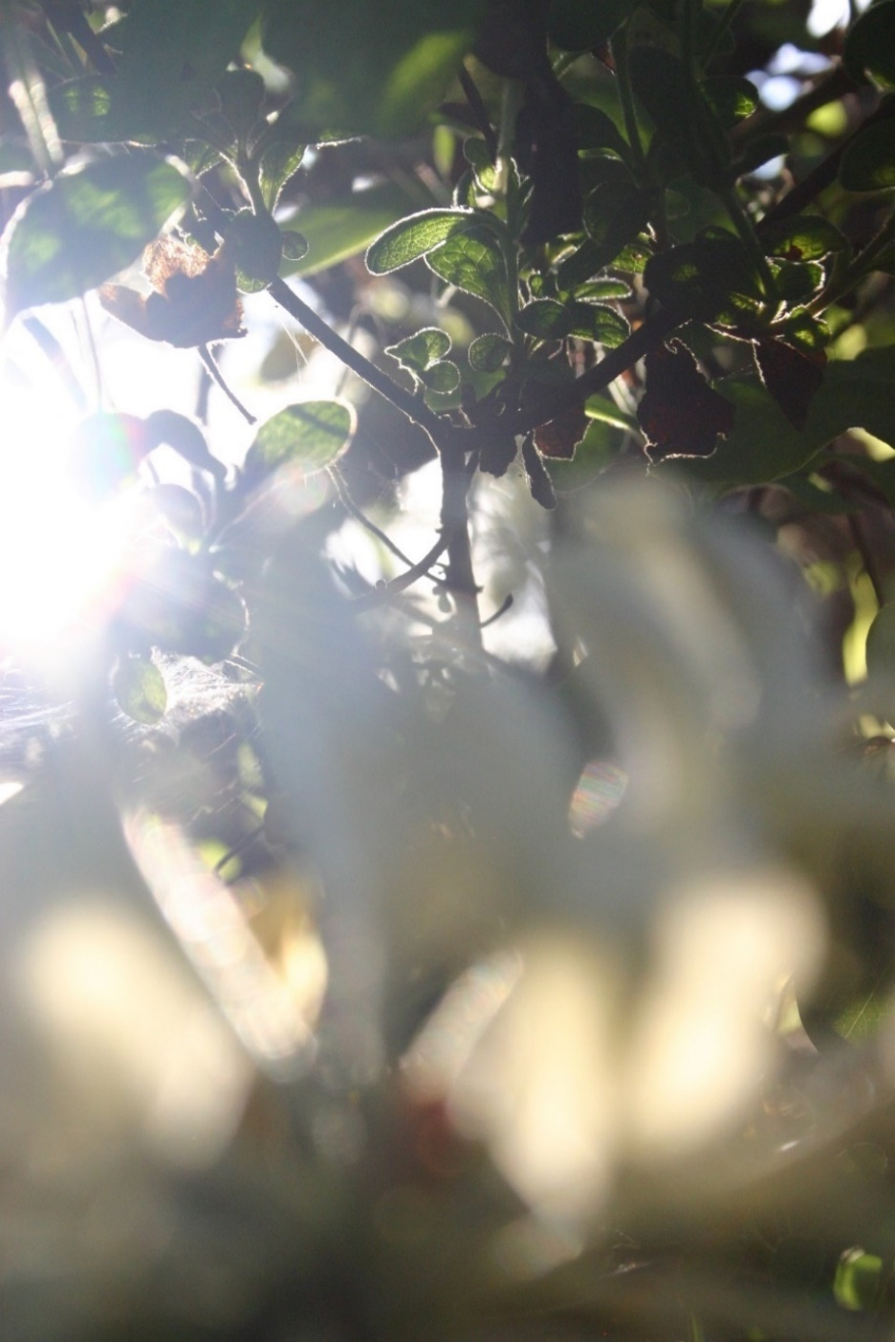

O que é a
realidade?
Um espelho
dos nossos sonhos?

Por que usamos
a mesma palavra
para descrever
o que sonhamos à noite
e o que queremos?

Às vezes sonho
com a morte.

Mas não quero morrer.

Talvez uma parte
de mim queira morrer.

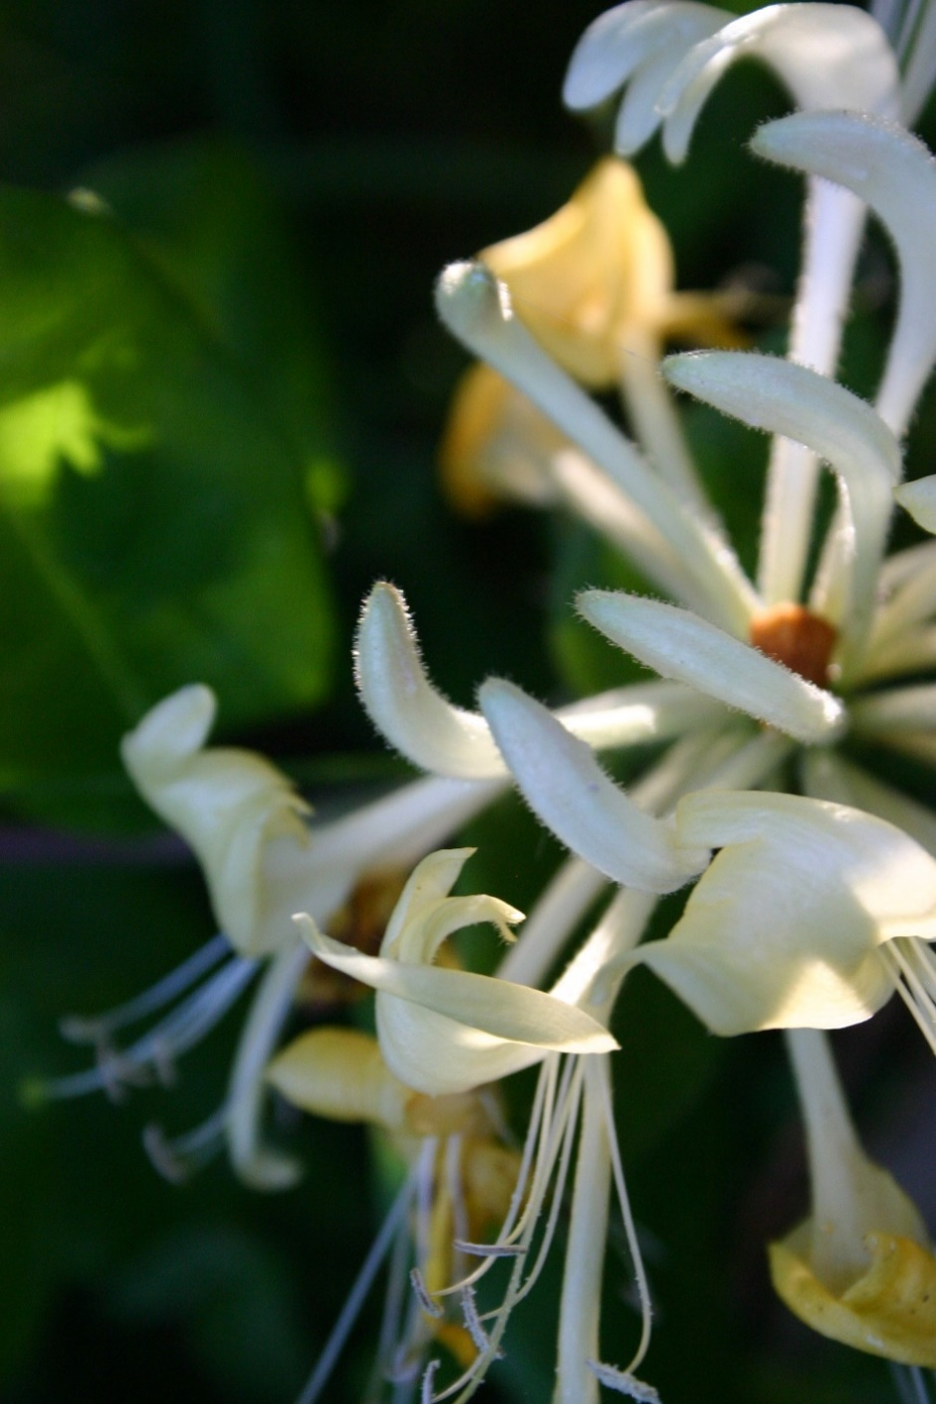

Os sonhos são mais
rápidos ou mais lentos
do que a vida real?

Desejamos
que todos os nossos
sonhos se realizem.

Os pesadelos também?

O que é um pesadelo?

Um sonho que nos assusta?

Sonho com a vida e
quero a vida.

O amor

O amor é colorido.

O amor é amarelo,
como o sol.
Brilha.
Aquece.
Dá vida.
Brilha na luz.
É luz.

O amor é um arco-íris.
Conecta todas
as cores da vida.

O amor é vermelho,
como a cereja.
Sumarento e redondo.

É azul como o céu.
Eterno e amplo.

É preto como a terra.
Exuberante e fértil.

Sente-o!
Nas tuas mãos.

É branco como a neve.
Delicado e frágil.

É verde como a relva.
Pleno e vivo.

É castanho como a madeira.
Sábio e forte.

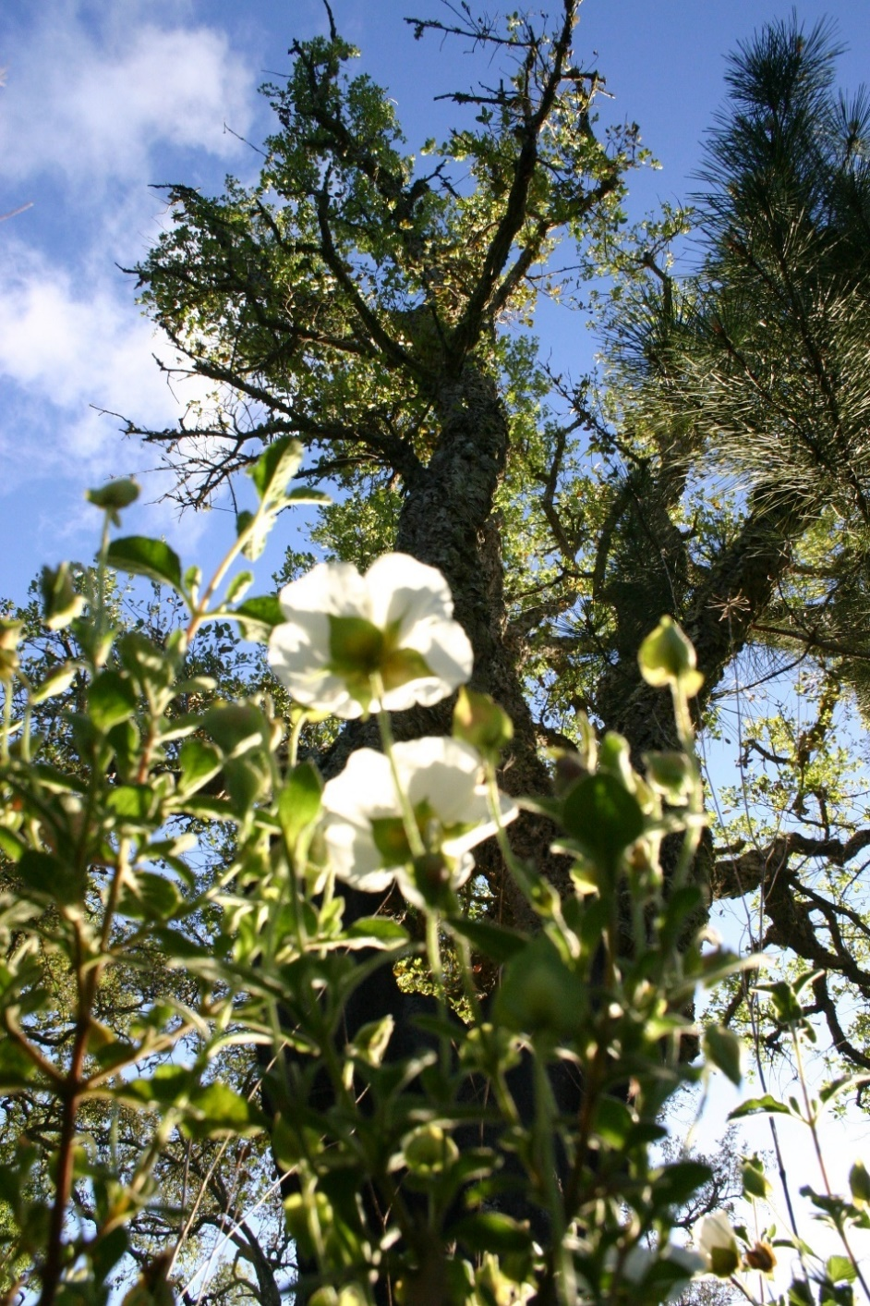


É brilhante e intenso.
Vês as cores?
Consegues senti-las?

O brilho?
A vida?

Deixa-te tocar pelo amor
e pelas cores dele.

Abraçando.
Segurando.
Beijando.

O amor está em toda parte.
Consegues vê-lo?

Abre os teus olhos
e deixa-te iluminar.

O som

Ouves o som?
Clac- Clac.
Seco e oco.
O que é isto?
Clac- Clac.

Ouves o som?
Bong-Bong.
Pleno e forte.
O que é isto?
Bong-Bong.

Ouves o som?
Cric- Cric.
Amplo e animado?
O que é isto?
Cric- Cric.

Ouves o som?
Au-Auuu.
Largo e comprido.
O que é isto?
Au-Auuu.

Tchic-Tchic.
Tchap-Tchap.
Tchip-Tchip.

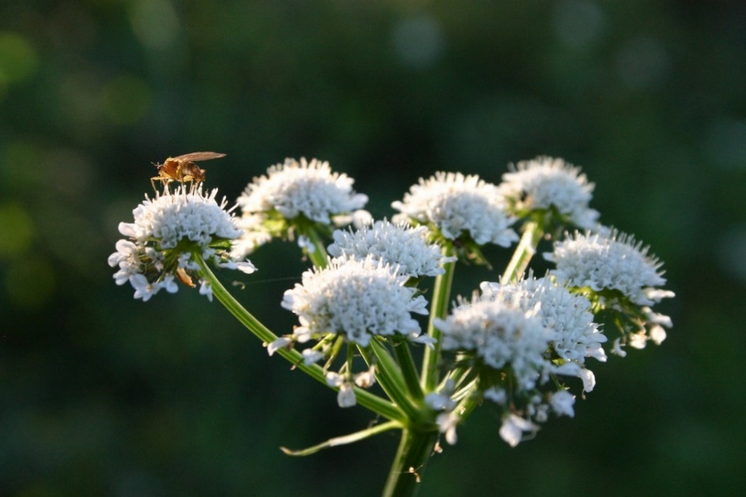

Bzzzz-Bzzzz.
Bong-Bong.

Bam-Bam.
Bom-Bom.

Tap-Tap.
Tonc-Tonc.

Uinc-Uinc.
Ponc-Ponc.



Urr-Urr.
Fieup-Fieup.

Gurr-Gurr.
Fiu-Fiu.

Ouves tudo isso?
Está sempre
e em toda a parte!

O que está lá?
O que não está?

Cada mover,
Cada movimento.

Cria um som.
Ouve-lo?

Gostas dele?
Amá-lo?
Queres mais?

Pssst!

Silênco.

Queremos silêncio.
Para podermos ouvir.

Ⓒ Texto e fotografia Sylvia Babke
Revisão por Marwa Serage Translations

